**Manual do Usuário**

**1º passo:** Inicialize o executável “Pesquisa-MercadoLivre”.

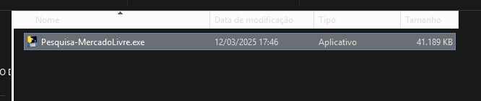

**2º Passo:** Insira no terminal da aplicação o que você deseja pesquisar na plataforma, podendo ser código de fabricação, similaridade, descrição ou marca.

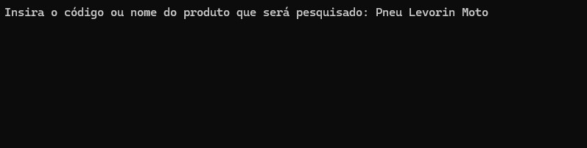

Explicação: A aplicação abre o site do Mercado Livre pelo navegador, insere o item de pesquisa e extrair as informações dos anúncios exibidos na plataforma. Logo após a aplicação exportará um arquivo Excel contendo as informações extraídas.

***Resposta da aplicação:***

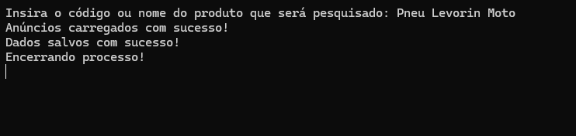

***Resultados:***

O script cria um arquivo.xlsx contém as informações dos anúncios.

Arquivo “Pesquisa_MercadoLivre.xlsx”

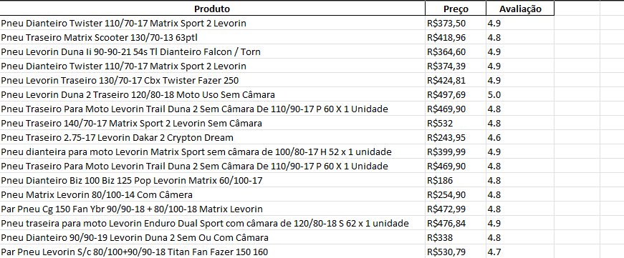

Desenvolvido por Matheus Barbosa